Dôvodová správa

1. Všeobecná časť

Cieľom predkladaného návrhu zákona je zavedenie nového spôsobu definovania verejnej optimálnej siete poskytovateľov primárnej špecializovanej gynekologickej ambulantnej starostlivosti a poskytovateľov špecializovanej ambulantnej starostlivosti poskytovanej v špecializovanej ambulancii (ďalej len „optimálna sieť“). Súčasná úprava verejnej minimálnej siete poskytovateľov špecializovanej gynekologickej ambulantnej starostlivosti a poskytovateľov špecializovanej inej ambulantnej starostlivosti poskytovanej v špecializovanej ambulancii nesignalizuje problém dostupnosti špecializovanej ambulantnej starostlivosti v špecializovaných ambulanciách v Slovenskej republike. Jej aktuálne nastavenie nedáva možnosť problém nedostatku lekárov a iných zdravotníckych pracovníkov v špecializovaných ambulanciách identifikovať, predvídať, kvantifikovať ani lokalizovať.

Zdôvodnenie potreby prehodnotenia súčasného spôsobu definovania verejnej minimálnej siete sa opiera o skutočnosť, ktorou je potreba zvýšiť odolnosť a pripravenosť ambulantného sektora a jeho posilnenie vzhľadom na očakávaný dopad starnutia populácie a následne rastúci dopyt po zdravotnej starostlivosti v špecializovaných ambulanciách.

Na rozdiel od predošlého stavu návrh zákona upravuje dynamické definovanie siete na základe určených parametrov s každoročným prehodnocovaním verejnej optimálnej siete a vyhodnocovaním jej naplnenia zo strany zdravotných poisťovní Úradom pre dohľad nad zdravotnou starostlivosťou. Posilňuje sa úloha samosprávnych krajov pri tvorbe verejnej optimálnej siete. Tie majú nielen z titulu ich právomoci ako sú napríklad vydávanie povolení alebo schvaľovanie ordinačných hodín, vziať na seba úlohu priamej koordinácie siete, úlohu aktívnej súčinnosti s obcami pri hľadaní možností zabezpečenia siete, lebo sú tým prvým kontaktným miestom pre nového lekára so záujmom o zriadenie ambulantnej praxe. Posilňuje sa aj výmena údajov o poskytovateľoch medzi orgánmi verejnej moci a ostatnými zúčastnenými subjektmi s cieľom jednotnosti údajov v databázach.

Návrh bol pripravovaný v spolupráci so zástupcami ambulantných poskytovateľov, samosprávnych krajov, hlavných odborníkov Ministerstva zdravotníctva Slovenskej republike (ďalej len „MZ SR“) a zástupcov odborných spoločností Slovenskej lekárskej spoločnosti.

Základné charakteristiky navrhovaného spôsobu definovania verejnej optimálnej siete sú:

* verejná optimálna sieť definovaná na úrovni primárnej špecializovanej gynekologickej ambulantnej starostlivosti a poskytovateľov špecializovanej ambulantnej starostlivosti poskytovanej v ambulancii[1] v jednotlivých odbornostiach, nie na úrovni odborov[2] alebo certifikovaných pracovných činností;
* dynamické nastavenie v podobe každoročného prehodnocovania optimálnej kapacity verejnej optimálnej siete Úradom pre dohľad nad zdravotnou starostlivosťou;
* právomoc samosprávneho kraja navrhovať úpravy vo forme zvýšenia alebo zníženia optimálnej kapacity verejnej optimálnej siete podľa terénnych znalostí a špecifík v regióne;
* rozšírenie územnej jednotky z kraja na okres pre vybrané odborné zamerania špecializovaných ambulancií;
* pre účely vyhodnocovania naplnenosti verejnej optimálnej siete sa navrhuje započítavať do verejnej siete iba verejne dostupné ambulancie, ktoré plnia účel prvého kontaktu v špecializovanej ambulancii na základe odporúčania (ďalej aj „výmenný lístok“);
* navrhuje sa zohľadňovať účel, ktorý daná ambulancia plní v systéme zdravotnej starostlivosti, príklad:

a) ambulanciu vnútorného lekárstva, ktorá poskytuje zdravotnú starostlivosť prevažne na základe výmenného lístka možno považovať za verejne dostupnú ambulanciu, ktorú má možnosť pacient kontaktovať, resp. objednať sa, prijíma pacientov bez väzby napríklad na hospitalizáciu;

b) ambulanciu vnútorného lekárstva prevádzkovanú napríklad ústavným zdravotníckym zariadením, v ktorej je poskytovaná špecializovaná ambulantná starostlivosť súvisiaca napríklad s prijatím, hospitalizáciou alebo prepustením z osoby zo zariadenia ústavnej zdravotnej starostlivosti a pacient nemá možnosť kontaktovať danú ambulanciu na základe výmenného lístka, objednať sa na vyšetrenie, nie je možné považovať za verejne dostupnú ambulanciu. Daná ambulancia slúži na vybrané prípady a plní potrebný, ale iný účel v systéme poskytovania zdravotnej starostlivosti;

* optimálna kapacita verejnej optimálnej siete a verejnej siete je vyjadrená v jednotke ambulancia, čo zodpovedá 30-tim ordinačným hodinám, upúšťa sa od jednotky lekárske miesto;
* povinnosť zdravotnej poisťovne uzatvoriť zmluvu o poskytovaní zdravotnej starostlivosti do výšky naplnenia stanovenej verejnej optimálnej siete ostáva zachovaná;
* rozhodnutie, či poskytovateľ bude prevádzkovať ambulanciu ako verejne dostupnú alebo nie verejne dostupnú je na slobodnom rozhodnutí poskytovateľa;
* príznak verejnej dostupnosti nevstupuje do súčasného úhradového mechanizmu špecializovaných ambulancií;
* navrhuje sa prechodné obdobie pre existujúcich poskytovateľov všeobecnej ambulantnej starostlivosti, primárnej špecializovanej gynekologickej ambulantnej starostlivosti a špecializovanej ambulantnej starostlivosti poskytovanej v ambulancii na elektronické oznámenie informácie samosprávnemu kraju, či daná ambulancia je resp. bude prevádzkovaná ako verejne dostupná ambulancia alebo nie;
* navrhuje sa zefektívnenie a zjednodušenie procesu vyhodnocovania stavu a zabezpečenia siete poskytovateľov všeobecnej ambulantnej starostlivosti;
* spôsob výpočtu verejnej optimálnej siete určí vykonávací predpis.

Navrhovanej právnej úprave predchádzala [analýza stavu a základných ukazovateľov špecializovanej gynekologickej ambulantnej starostlivosti a špecializovanej inej ambulantnej starostlivosti poskytovanej v špecializovaných ambulanciách.](https://www.health.gov.sk/?Analyza-stavu-SAS) Zdrojové údaje poskytli samosprávne kraje, zdravotné poisťovne a Úrad pre dohľad nad zdravotnou starostlivosťou. Údaje o poskytovateľoch a personálnom zabezpečení špecializovaných ambulancií boli analyzované k 1. 6. 2022. Pri ostatných ukazovateľoch bol sledovaným obdobím rok 2019, keďže v rokoch 2020 a 2021 bolo poskytovanie zdravotnej starostlivosti v špecializovaných ambulanciách ovplyvnené pandémiou COVID-19.

Z poskytnutých údajov bolo identifikovaných celkovo 143 odborností v segmente špecializovanej ambulantnej starostlivosti poskytovanej v špecializovaných ambulanciách. Predmetom analýzy bolo 72 odborností, kde 34 najvýznamnejších odborností z pohľadu počtu návštev a výšky úhrad tvorilo spolu 87 % z celkových úhrad v segmente špecializovanej ambulantnej starostlivosti poskytovanej v špecializovaných ambulanciách v roku 2019.

Súčasťou analýzy sú ukazovatele o rozdelení počtu špecializovaných ambulancií podľa typu poskytovateľa, počet a priemerný vek lekárov v špecializovaných ambulanciách a iných zdravotníckych pracovníkov v špecializovaných ambulanciách ako aj rozdelenie počtu návštev a prvovyšetrení. Bližšie informácie sú uvedené v závere dôvodovej správy alebo na webovom sídle MZ SR: <https://www.health.gov.sk/?Analyza-stavu-SAS>.

Súčasný stav špecializovanej ambulantnej starostlivosti poskytovanej v špecializovaných ambulanciách v Slovenskej republike možno zhrnúť do súboru problémov, ktoré sú zároveň výzvami na nasledujúce obdobie s akcentom na starnutie populácie a následný rastúci dopyt aj po zdravotnej starostlivosti v špecializovaných ambulanciách. Medzi základné vlastnosti tohto segmentu patrí najmä:

* statická verejná minimálna sieť, ktorá nereaguje na meniace sa potreby v čase,
* nízky stupeň medzigeneračnej obmeny a absencia motivačných nástrojov,
* vysoký priemerný vek lekárov vo vybraných odbornostiach,
* nezohľadňovanie odlišného účelu pri naplnenosti siete, ktorý špecializované ambulancie v systéme plnia,
* systémové bariéry spôsobujúce časť nevyžiadaných návštev ako napríklad indikačné a preskripčné obmedzenia,
* nízky kompetenčný status lekárov vo všeobecných ambulanciách a ich nedostatočná funkcia ako gatekeeperov v systéme s dopadom na vysoký počet návštev u lekára,
* kompetenčné kolízie medzi lekármi vo všeobecných ambulanciách a lekármi v špecializovaných ambulanciách,
* vysoký stupeň administratívnej záťaže,
* zastaraný zoznam zdravotných výkonov,
* nedostatočný stupeň využívania elektronických služieb,
* absencia nástrojov na manažment dopytu, čoho dôsledkom je vysoký počet návštev na lekára v medzinárodných porovnaniach,
* pretrvávajúci model „sólo ambulancie“ v zložení 1 lekár a 1 sestra bez využitia potenciálu, ktorý na seba viaže administratívny pracovník a iné.

Sieť definovaná v roku 2008 pre 42 odborností je statická, formálne naplnená v 36 odbornostiach, bez každoročného prehodnocovania, vyjadrená výlučne na úrovni kraja, definovaná na odbor a nie na úroveň poskytovateľov špecializovanej ambulantnej starostlivosti poskytovanej v špecializovaných ambulanciách podľa zákonného zoznamu špecializovaných ambulancií. Optimálna kapacita stanovuje minimálny počet lekárskych miest a nie optimálny počet, pričom zohľadňuje mernú jednotku lekárske miesto, kde aplikačná prax ukazuje výraznú diskrepanciu v evidencii úväzkov v databázach samosprávnych krajov a jednotlivých zdravotných poisťovní. Navyše nie je systémovo zabezpečené prepojenie, aby poskytovateľom nahlásený údaj o výške lekárskeho miesta zodpovedal rozsahu schválených ordinačných hodín. Zároveň sieť nezohľadňuje ďalšie demografické kritériá, ktoré ovplyvňujú dostupnosť a udržateľnosť siete, ktorými sú napr. veková štruktúra poistencov a pacientov jednotlivých špecializovaných ambulancií ako aj nerovnomernosť demografickej skladby medzi okresmi.

Chýba mechanizmus, ktorý by pravidelne monitoroval a vyjadroval cieľové hodnoty verejnej optimálnej siete po vzore definovanej siete pre poskytovateľov všeobecnej ambulantnej starostlivosti so zapojením terénnej znalosti samosprávnych krajov. Ide o jednu z kľúčových intervencií napríklad pre stratégiu vzdelávania a plánovania kapacít v oblasti ľudských zdrojov v ambulantnom sektore.

Aktuálne sa pri vyhodnocovaní stavu naplnenia siete na úrovni zdravotnej poisťovne zohľadňuje trhový podiel zdravotných poisťovní. Na druhej strane sa nezohľadňuje účel, ktorý daná špecializovaná ambulancia v systéme plní. Prevádzkovateľmi špecializovaných ambulancií sú dnes ako ambulantní, tak aj ústavní poskytovatelia. Naplnenosť siete však neovplyvňuje fakt, či ide o špecializovanú ambulanciu, ktorá je vo väčšine prípadov tou prvou voľbou pacienta s odporúčaním najmä od lekára vo všeobecnej ambulancii alebo ide o špecializovanú ambulanciu, v ktorej je poskytovaná zdravotná starostlivosť, ktorá priamo súvisí napríklad s prijatím osoby do alebo prepustením osoby zo zariadenia ústavnej zdravotnej starostlivosti, nadväzujúcou dispenzárnou starostlivosťou po prepustení osoby zo zariadenia ústavnej zdravotnej starostlivosti alebo činnosťou konzília danej ambulancie. Dôsledkom je skutočnosť, že verejná minimálna sieť je v príslušnej odbornosti naplnená, pričom do verejnej siete pri vyhodnocovaní vstupujú aj ambulancie, ktorých nosnou činnosťou nie je poskytovanie špecializovanej ambulantnej starostlivosti na základe odporúčania od lekára vo všeobecnej ambulancii.

Z tohto dôvodu sa navrhuje zavedenie príznaku verejne dostupnej ambulancie vo verejnej sieti poskytovateľov všeobecnej ambulantnej starostlivosti, poskytovateľov primárnej špecializovanej gynekologickej ambulantnej starostlivosti a poskytovateľov špecializovanej ambulantnej starostlivosti poskytovanej v špecializovanej ambulancii do registra povolení, ktorého cieľom je zohľadňovať účel, ktorý ambulancia plní v systéme zdravotnej starostlivosti a zvýšiť transparentnosť cesty pacienta, ktorému je poskytovaná ambulantná zdravotná starostlivosť v ambulancii. Rozhodnutie, či poskytovateľ bude poskytovať zdravotnú starostlivosť vo verejne dostupnej alebo nie verejne dostupnej ambulancii bude slobodným rozhodnutím poskytovateľa.

Slovenská republika má v medzinárodných porovnaniach zároveň najvyšší počet ambulantných návštev u lekára (11,1 návštev/1 obyvateľa, priemer OECD 6,7 návštev) a nerovnomernú distribúciu poskytovateľov špecializovanej inej ambulantnej starostlivosti poskytovanej v špecializovanej ambulancii v regiónoch.

Graf 1: Počet návštev u ambulantného lekára na 1 obyvateľa za rok 2019

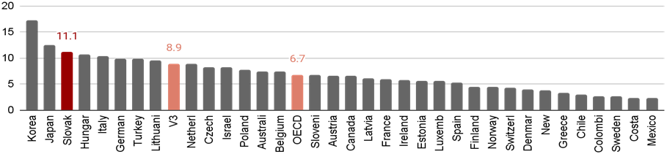

Zdroj: OECD, Počet konzultácií s lekárom na obyvateľa, 2019 Sandwik, H., et al. (2022)

Nastavenie nového spôsobu definovania verejnej optimálnej siete poskytovateľov primárnej špecializovanej gynekologickej ambulantnej starostlivosti a poskytovateľov špecializovanej ambulantnej starostlivosti poskytovanej v špecializovanej ambulancii nie je nástrojom na znižovanie počtu ambulantných návštev na jedného lekára. Z tohto dôvodu je potrebné súčasne implementovať ďalšie systémové nástroje ako napríklad zvyšovanie kompetenčného statusu všeobecných lekárov, presun kompetencií z lekára na sestru v ambulancii alebo aj opatrenia na uvoľnenie indikačných a preskripčných obmedzení pre všeobecných lekárov. Predmetný návrh zároveň abstrahuje od dopadu implementácie nástrojov telemedicíny, elektronizácie, digitálnych terapií alebo nástrojov umelej inteligencie. V prípade ich systémového nasadenia ako súčasti poskytovania zdravotnej starostlivosti bude potrebné zohľadniť ich dopad pri určovaní verejnej optimálnej siete.

Definovanie novej dynamickej siete je jedným z prvých krokov k zvyšovaniu stability a odolnosti ambulantného sektora. Predpoklad, že vo vybraných odbornostiach bude verejná optimálna sieť dlhšie obdobie nenaplnená a to najmä z obmedzených a nedostatočných personálnych kapacít, je reálny a objektívny. Doplnenie verejnej optimálnej siete je niekoľko ročný proces, do ktorého je potrebné zapojiť všetky zainteresované subjekty. Z tohto dôvodu bude pre zainteresované subjekty oveľa väčšou výzvou ako samotné stanovenie a výpočet optimálnej siete jej naplnenie. Adresné opatrenia smerujúce k zabezpečeniu siete tak idú za rezortom zdravotníctva, ako aj za samosprávnymi krajmi, kde jednou z foriem sú dotačné schémy samospráv alebo ponuka byť zamestnávateľom lekárov alebo iných zdravotníckych pracovníkov vo vlastných špecializovaných ambulanciách. Nemenej podstatným je postavenie zdravotných poisťovní, ktoré svojou zmluvnou politikou ovplyvňujú rozhodnutie lekárov pôsobiť v ambulantnom sektore.

Ďalej je cieľom návrhu zákona je na základe verejného zdravotného poistenia poskytnúť v domácom prostredí alebo v inom prirodzenom prostredí ošetrovateľskú intervenciu dieťaťu, ktoré si vyžaduje ošetrovateľskú starostlivosť, najmä dieťaťu so zdravotným postihnutím a dieťaťu zo sociálne slabého prostredia, agentúrou domácej ošetrovateľskej starostlivosti. Ďalej je zámerom návrhu zákona odbremeniť pracoviská ústavných zdravotníckych zariadení od dodatočných konzultácií poskytovaných zákonným zástupcom po prepustení dieťaťa do domáceho prostredia alebo iného prirodzeného prostredia a odľahčiť ambulancie pediatrov, ktorí poskytujú všeobecnú ambulantnú zdravotnú starostlivosť pre deti a dorast, a v neposlednom rade poskytnúť zákonnému zástupcovi pomoc v súvislosti so zabezpečením zdravotnej starostlivosti o dieťa, vrátane edukácie a podpory dojčenia.

Súčasne cieľom návrhu zákona je zabezpečenie systémovosti a prehľadnosti zdravotnej starostlivosti poskytovanej dieťaťu v teréne. Ošetrovateľské intervencie u dieťaťa vykonáva sestra s odbornou spôsobilosťou na výkon príslušných špecializovaných pracovných činností agentúry domácej ošetrovateľskej starostlivosti, ktorá má vydané povolenie na prevádzkovanie a uzatvorený zmluvný vzťah so zdravotnou poisťovňou.

Ďalej účelom navrhovaného zákon je umožniť poistencovi zubno-lekárske ošetrenie v celkovej anestézii plne alebo čiastočne uhrádzané z verejného zdravotného poistenia, a to aj v prípade, že v predchádzajúcom kalendárnom roku neabsolvoval preventívnu prehliadku u zubného lekára. Zubno-lekárske výkony sa vykonávajú na základe lekárskeho odporúčania na zubno-lekárske ošetrenie v celkovej anestézii, ktoré vydá lekár poskytujúci všeobecnú ambulantnú starostlivosť, pričom lekárske odporúčanie závisí od aktuálnej patopsychológie a klinického stavu pacienta.

Ďalším cieľom predkladaného zákona je zavedenie zariadenia integrácie prierezovej starostlivosti. Uvedenou definíciou a vymedzením existujúcich ambulancií, stacionárov, a spoločných vyšetrovacích a liečebných zložiek na ktoré môže byť zariadenie naviazané sa nezakladajú vplyvy na rozpočet verejnej správy a teda ani na verejné zdravotné poistenie. Uvedené zariadenie teda nevytvorí a ani nebude vytvárať dodatočné náklady. Cieľom zavedenie takéhoto typu zariadenia je otvoriť priestor pre komplexný manažment osôb, ktoré potrebujú zdravotnú starostlivosť a k nej prislúchajúce činnosti a služby, ktoré už nebudú súčasťou zdravotnej starostlivosti, avšak sú nevyhnutné prinavrátenie zdravia.

Taktiež sa upravujú náležitosti v súvislosti s obmedzovacími prostriedkami – použitie, evidencia, oprávnené osoby. V rámci uvedenej oblasti sa taktiež upravujú problémy z aplikačnej praxe v súvislosti so starostlivosťou v detenčnom ústave.

Zároveň sa technicky upravujú náležitosti v súvislosti so skríningom, nakoľko najnovšie odporúčania je potrebné zohľadniť aj v legislatíve. Zároveň uvedené úpravy umožnia pružnejšie reagovať na zmeny v súvislosti so skríningami onkologických ochorení.

V neposlednom rade sa upravuje oblasť nakladania, spracovania a zápisu so zdravotnou dokumentáciou aj vo vzťahu k implementácii osoby, ktorá bude vykonávať administratívne úkony v ambulancii alebo v ústavnom zdravotníckom zariadení. Uvedené ustanovenia umožnia poskytovateľom zdravotnej starostlivosti implementovať do svojich zariadení tzv. „administratívnych pracovníkov“, ktorí získajú oprávnenia v súvislosti s nahliadaním, resp. zápisom do zdravotnej dokumentácie v rozsahu ich zverených kompetencií.

Zároveň sa uvedeným návrhom plní aj úloha č. 15 na mesiac september 2024 z Plánu legislatívnych úloh vlády SR na rok 2024 vo veci zoznamu zdravotných výkonov.

Prijatie predloženého návrhu zákona bude mať pozitívne sociálne vplyvy, bude mať pozitívne vplyvy na podnikateľské prostredie, návrh zákona bude mať negatívne vplyvy na rozpočet verejnej správy, nebude mať vplyv na informatizáciu spoločnosti, nebude mať vplyv na životné prostredie, nebude mať vplyv na služby verejnej správy pre občana, nebude mať vplyv na manželstvo, rodičovstvo a rodinu.

Návrh zákona je v súlade s Ústavou Slovenskej republiky, ústavnými zákonmi a nálezmi Ústavného súdu Slovenskej republiky, zákonmi Slovenskej republiky a ostatnými všeobecne záväznými právnymi predpismi, medzinárodnými zmluvami a inými medzinárodnými dokumentmi, ktorými je Slovenská republika viazaná, ako aj s právne záväznými aktmi Európskej únie.

Vzhľadom na dĺžku legislatívneho procesu sa navrhuje účinnosť zákona od 1. januára 2025 s určeným prechodným obdobím na doplnenie údajov o verejne dostupných ambulanciách.

Návrh zákona nie je predmetom vnútrokomunitárneho pripomienkového konania.

Graf 2: Zmluvné špecializované ambulancie podľa typu poskytovateľa (stav k 1. 6. 2022)

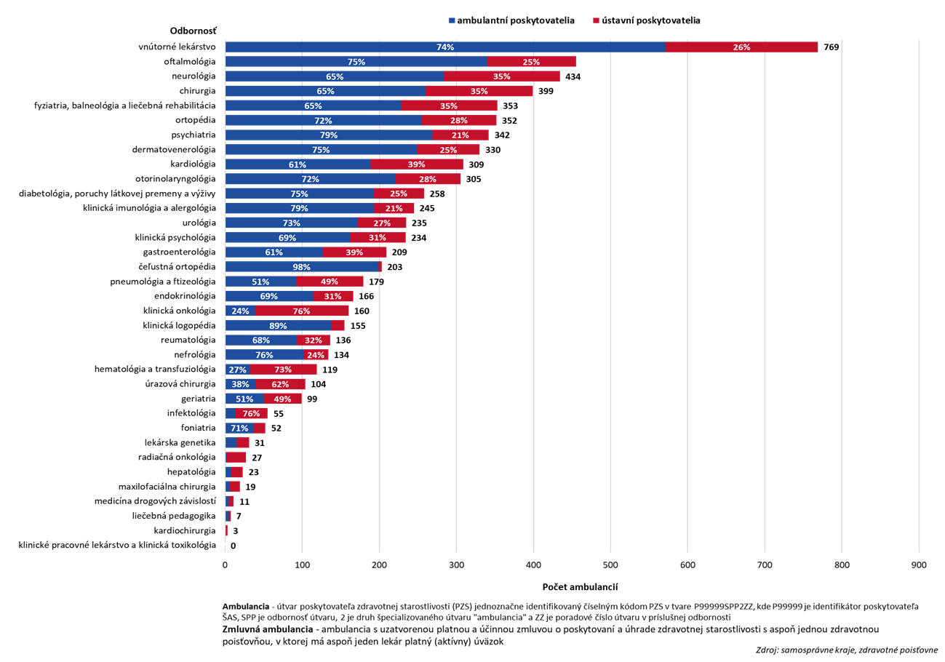

Graf 3: Lekárske miesta, lekári* v špecializovaných ambulanciách a ich priemerný vek (stav k 1. 6. 2022)  
* do analýzy boli zahrnutí zdravotnícki pracovníci v povolaniach lekár, zubný lekár a vybrané zdravotnícke povolania z iných zdravotníckych pracovníkov (napr. logopéd, psychológ, liečebný pedagóg)

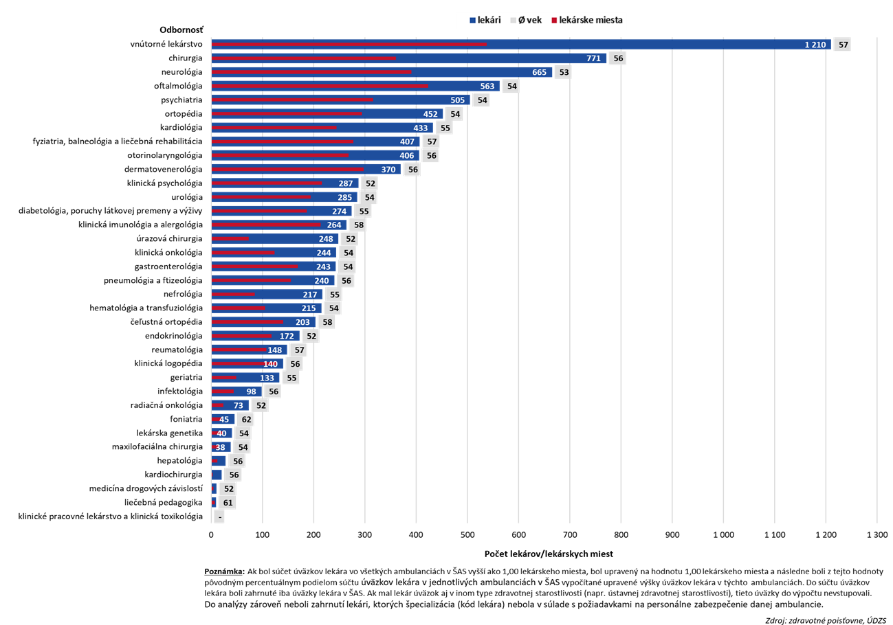

Graf 4: Návštevy v špecializovanej ambulantnej starostlivosti (rok 2019)

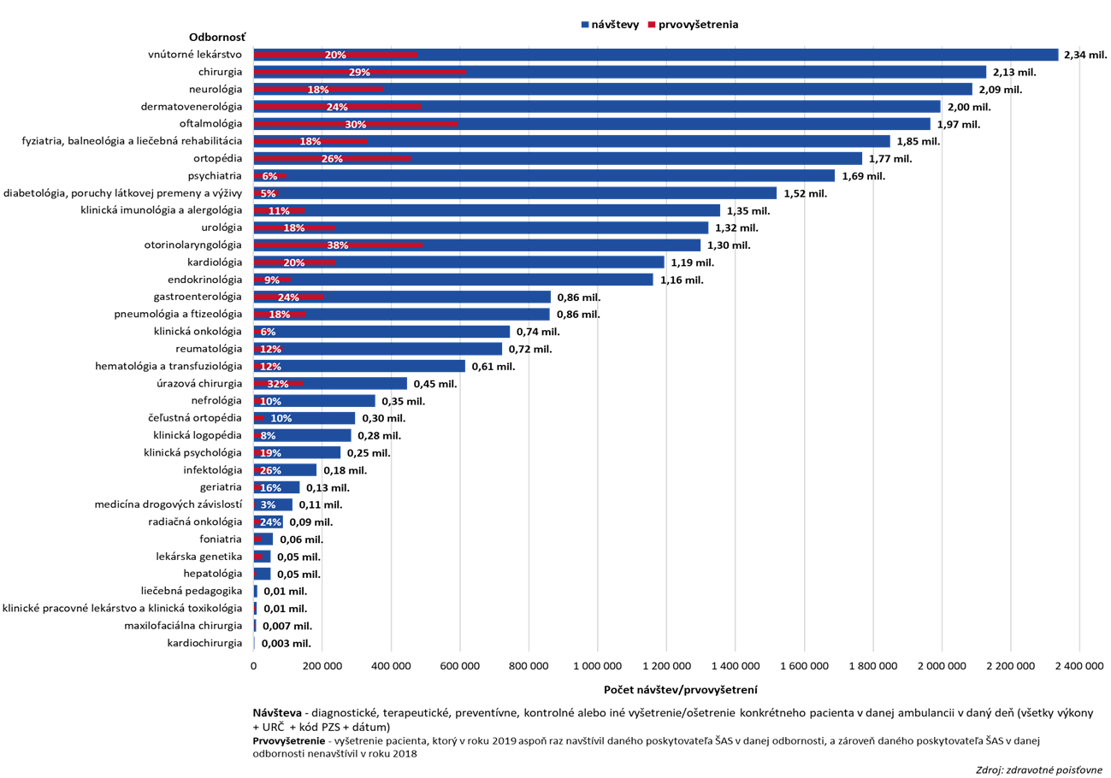

Tabuľka 1: Veková štruktúra pacientov v špecializovaných ambulanciách (rok 2023, zdravotné poisťovne)



Tabuľka 2: Vekovo-špecifický index ročnej návštevnosti v špecializovaných ambulanciách (rok 2023, zdravotné poisťovne)



1. Príloha č. 1a (zoznam špecializovaných ambulancií) Zákona č. 578/2004 Z.z. o poskytovateľoch zdravotnej starostlivosti, zdravotníckych pracovníkoch, stavovských organizáciách v zdravotníctve a o zmene a doplnení niektorých zákonov
2. Príloha č. 3 nariadenia vlády SR č. 640/2008 Z.z. o verejnej minimálnej sieti poskytovateľov zdravotnej starostlivosti